Mobiles Raumsystem MultiRoom Basic 15 Starter Plus zur Aussenaufstellung mit 15 87 m²

WSM - Walter Solbach Metallbau

Eigenschaften

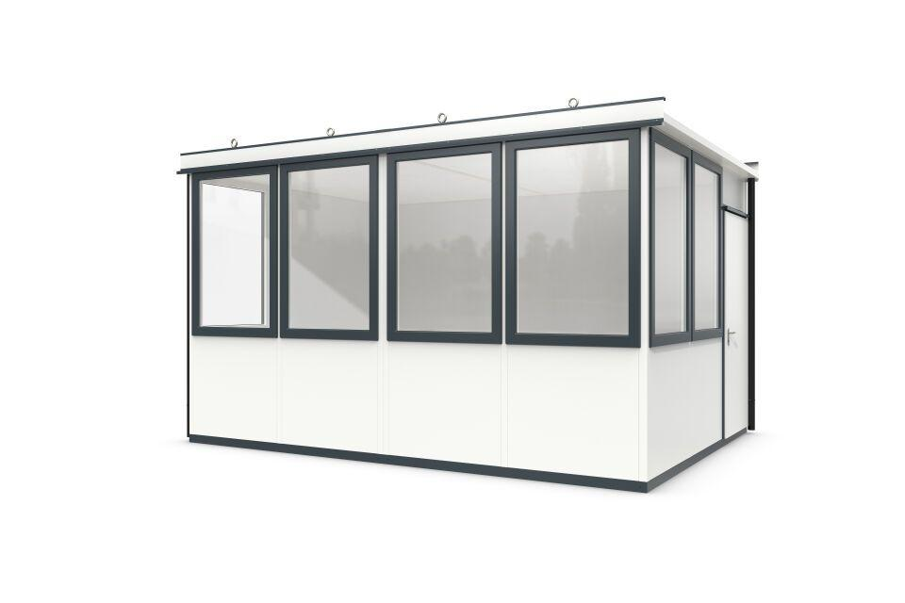

Einsatzort

Außen

Farbton

hellgrau

Verglasung

Einscheibensicherheitsglas ESG

Breite (mm)

3.390,00

Höhe (mm)

2.680,00

Tiefe (mm)

4.680,00

Werkstoff, Bodenbelag

Polyvinylchlorid (PVC)

Werkstoff, Glashalteleiste

Aluminium

Dicke Dämmschicht (mm)

40,00

Durchgangsbreite (mm)

936,00

Fläche (m²)

15,87

Werkstoff der Wärmedämmung

Mineralfaserplatten

Lichte Höhe (mm)

2500

Anzahl an Wandelementen

14

Arbeitsplätze nach ASR

2

Lichte Breite (mm)

3270

Elektropaket

Starter Plus

Elektroverteilung

Über Regenrinne

Anzahl an Fenstern

7

Glasstärke (mm)

5

Kranhaken

Ja

Lichte Tiefe (mm)

4440